导师简介
姓名 | 闵新文 | 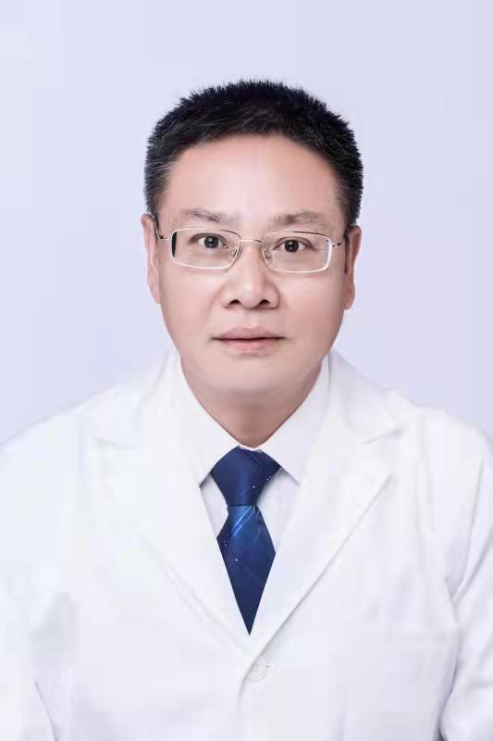
出生年月 | 1969年11月
单位 | 湖北医药学院第二临床学院/附属国药东风总医院
所属学科 | 临床医学-内科学-心血管病
职称、职务 | 教授，主任医师，博士 /硕士研究生导师，心血管内科主任/大内科副主任
E-mail | minxinwen@163.com
联系方式（办公电话） | 0719-8272396/8272313
研究方向 | 1.心血管内科介入治疗  2.心血管内科急危重症诊疗
个人简介 | 闵新文，男，1969年11月生，博士，教授，硕士研究生导师，湖北医药学院附属国药东风总医院心内科主任；享有国务院津贴待遇，荣获中国首届医师节“优秀医师”称号。擅长各种心血管病介入诊疗。任湖北省医师学会心血管病分会常委、湖北省医学会电生理与起搏器分会委员会常委、十堰市医学会心脏起搏与电生理专业委员会主任委员、十堰市医师协会心血管内科专业委员会主任委员。注重心血管介入技术示范推广、科学研究、人才培养，潜心从事科研工作。  参与国家自然科学基金研究项目3项，获得省部级课题10余项,主持市级科研项目2项，均已完成，发表SCI及核心期刊论文30余篇。发表论文40余篇。

